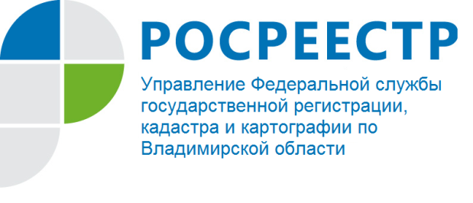
ПРЕСС-РЕЛИЗ

Управление Росреестра по Владимирской области информирует о проведении прямой телефонной линии для жителей Владимирской области

30 мая 2017 года Управление Федеральной службы государственной регистрации, кадастра и картографии по Владимирской области проводит прямую телефонную линию с населением на тему: «Как зарегистрировать право на самовольную постройку?».
Время проведения с 15:00 до 16:30
Свои вопросы Вы можете задать по контактному телефону: (4922) 45-08-79.

